**一般社団法人 奥四万十高知主催**

**観光関連／行政担当者・団体・事業者向け講演会**

『奥四万十が目指す観光地域づくりセミナー』

（一社）奥四万十高知は、総合産業として観光業発展のため、地域の「稼ぐ力」を引き出す

取組として、観光に関係する行政、団体、事業者などと協働しながら明確なコンセプトに基づく

観光資源の魅力向上の取組や掘り起こしを行うため、観光地域づくり法人「地域連携DMO」

への登録を進めています。

そこでDMOの先進事例等を含め、 「DMOとは何か」「DMOに登録すると何が変わるのか」などを

分かりやすく解説していただく講演会を、下記の日程により開催しますのでぜひご参加ください。

**日時 ： 令和7年3月27日(木) 15：00～17：00**

**場所 ： 須崎市立市民文化会館 大会議室B**

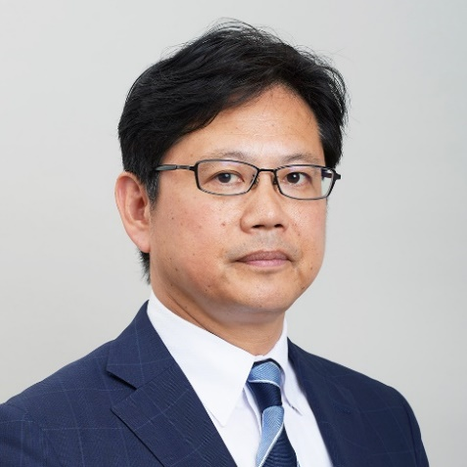**講師 ： 株式会社JTB総合研究所**

**主席研究員**

**山下　　氏**

**演題 : 奥四万十が目指す観光地域づくり**

**参加料：無料**

【講師プロフィール】

内閣官房地域活性化伝道師、福岡市観光・地方創生関連政策の各種委員、福岡観光コンベンションビューローDMOアドバイザー、（一社）日本アドベンチャーツーリズム協議会業務執行理事、　武蔵野大学グローバルコミュニケーション学部非常勤講師等。

**主催 : 一般社団法人 奥四万十高知**

お申込み（お問合せ）先 : **一般社団法人 奥四万十高知**　（担当：竹田）

　　　　　　　 　TEL : 0889-55-3755 FAX : 0889-55-3770

E-mail : oku4man-to@md.pikara.ne.jp

※別紙の参加申込書にてお申込みください。